Skriv
en
god
handling

Navn:
Navn:

Materialet er lavet af Monika Madsen
Illustrationerne er hentet på openclipart.org/tegnet selv
Kontakt: dengulekuffert@gmail.com
Oktober 2018

Når du skal skrive en god handling så er det vigtig at der sker noget spændende i historien, og at der er en hovedperson som historien kan handle om. Der kan sagtens være flere personer med i din historie, men så hedder de bipersoner og fylder ikke så meget i historien.

Opgave 1:
Farvelæg denne figur og beskriv, hvordan han ser ud. Det er en ydre beskrivelse.
Du kan bruge nogle af ordene fra kassen. Skriv i dit hæfte.

lilla stort øje stor mund lav
gul korte ben tynde ben rund
rød tynde arme strithår grim

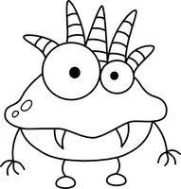
Nu skal du beskrive, hvordan din hovedperson er indeni. Er han eller hun en glad person? Er personen modig? Er personen sød? Er han eller hun meget vred?

Opgave 2:
Skriv hvordan din hovedperson er indeni i dit hæfte. Du kan bruge nogle af ordene fra kassen.

vild skør sjov flink rar dejlig trist
glad ond dum smuk sød sur klog

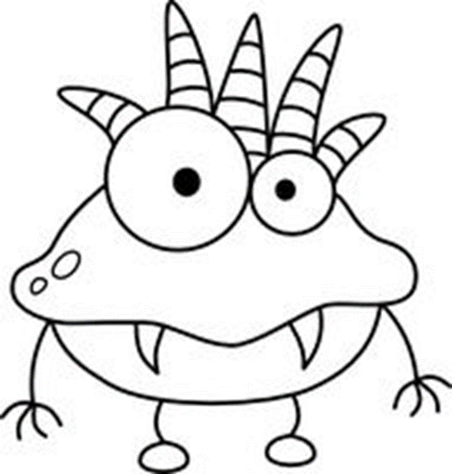

Du skal nu lave det der hedder: Point of no return. Det er på engelsk og betyder at der ikke er nogen vej tilbage. Det er tit der hvor historien er mest spændende og interessant.

Opgave 3:
Du skal derfor lave en spændingskurve. Skriv hvad der sker når din historie er mest spændende. Der hvor der sker noget der forandrer det hele. Skriv på den gule linje. 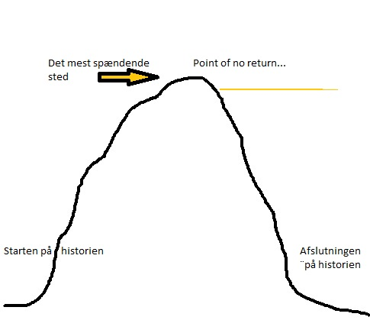

Hvad kan så være det mest spændende sted i din historie?
Brug nogle af eksemplerne i kassen. Gør sætningerne færdige.
Lav gerne flere selv i dit hæfte.

- Bilen brød sammen på landevejen mod Slagelse og….
- Tyven hørte døren smække og lyset blev tændt. Ind kom…
- Rumstationen fløj hurtigere og hurtigere indtil den var væk. Der lød…
- Flyvemaskinens motor sagde tiktaktik tak… piiiiffffftttt… De vidste…
- Isen løb ned ad hånden. Nu havde Signe fået nok. Hun kylede den i gulvet. De andre….
- Skal vi være venner igen? Nynne tog Karins hånd. De….

Brug din fantasi!

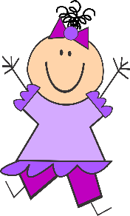

Opgave 4:
Skriv små stikord i cirklen Hvad sker der i din historie?
Hvad sker der i midten, der hvor handlingen er? Brug gerne nogle af sætningerne i kassen.

Tager til Paris i en… Rejser til månen
Spiller fodbold Spiser morgenmad med Messi
Rejser til monsterbyen Vågner op sammen med….
Leger sammen med…. Spiller Fortnite sammen med…

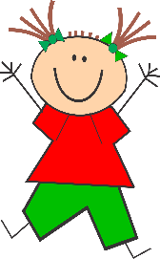
Nu skal du bruge alle de ting du har lavet i dette hæfte så du kan lave en rigtig god handling til din historie.
Rigtig god fornøjelse!

Husk at tjekke tjeklisten på sidste side

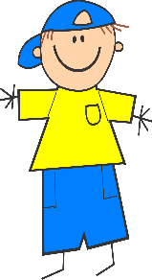

Tjekliste
Skriv en god handling:
Sæt kryds når du har lavet det:
- Hvordan ser din hovedperson ud?

- Hvordan er din hovedperson indeni?

- Er der flere personer med i historien?

- Skriv med to-tre ord hvad er dit ”point of no return”.

- Lav sætningen færdig: Først så sker der… og så … til sidst sker der…

- Lav 10 stikord om handlingen i din historie.

- Skriv din historie i dit hæfte.

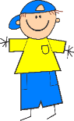
- Husk at skrive med stort efter punktum.

